[重点关注！中南大学湘雅医学院附属海口医院胸外科林巍2021年Translational Cancer Research论文被关注](https://mp.weixin.qq.com/s?__biz=MzkyODUyMDc5MQ==&mid=2247499676&idx=1&sn=3fe3ff03dbfd09c21f501a624d8d0897&chksm=c3ec8c3086c2aaf15ca340d080e514970cc4a1f468c730186d3bb05ee22d03e1cc15de18c066&scene=126&sessionid=1741972767)

[天眼学术](javascript:void(0);)2025-03-07 00:06:00湖南

#1**René Aquarius**于2025年3月发表评论

尊敬的各位作者：，

我们发现本研究中的一个数字与其他研究中的数字之间存在意外的重叠（见下图）。

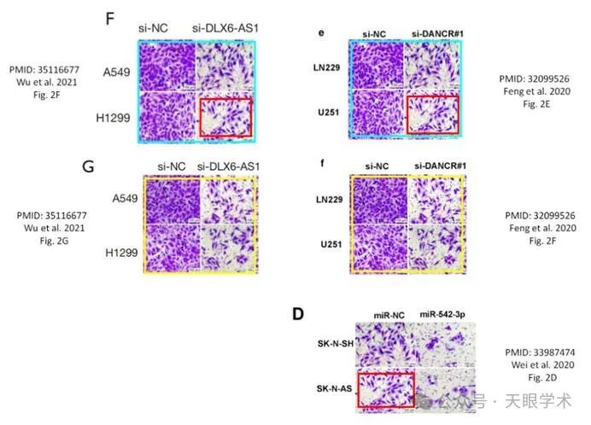

以下论文受到影响：

论文1：https://pubmed.ncbi.nlm.nih.gov/35116677/

论文2：https://pubmed.ncbi.nlm.nih.gov/32099526/

论文3：https://pubmed.ncbi.nlm.nih.gov/33987474/

我们将通知出版商解决这些问题。

亲切问候，

Rene Aquarius

衔接：

https://tcr.amegroups.org/article/view/55429/html

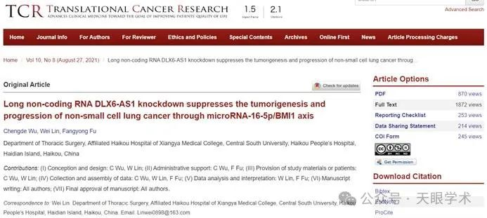

作者简介：

林巍，海口市人民医院，胸部外科，副主任医师。1992年毕业于海南医学院临床医疗系，获医学学士学位，毕业后一直从事心胸外科工作，临床经验丰富。2001年至2002年曾经在北京安贞医院进修心血管外科专业一年。擅长心血管外科疾病（如先天性心脏病、室间隔缺损、房间隔缺损、法洛四联症或三联症、肺动脉瓣狭窄或闭锁、动脉导管未闭等，心脏瓣膜病，如二尖瓣狭窄或关闭不全、主动脉瓣狭窄或关闭不全、三尖瓣关闭不全、冠心病、夹层动脉瘤等）；胸外科疾病（肺部各良恶性肿瘤、食道良恶性肿瘤、纵隔良恶性肿瘤、急性胸外伤等）。在心胸外科疾病的手术治疗和严重胸外伤的救治方面具有很高的临床和科研水平，率先在省内开展胸腔镜肋间神经冷冻及各种微创心脏手术，填补省内空白，在国家级及省级期刊上发表论文近10篇，目前正在开展多项科研工作。

评论衔接：

https://pubpeer.com/publications/C2A7C6142B31C275BC9141937134BE#1

免责声明：

本报道中的信息均来源于学术网站及已公开资料，我们对其准确性及完整性不做任何保证。如果有任何纰漏或不实之处，请通过QQ 642007239与我们联系。